

République Tunisienne
Ministère de la Défense Nationale
Armée de l’Air

Ecole de l’Aviation de Borj el Amri

Mémoire de projet de fin d'étude

Spécialité
Télémécanique

Par
SLT Boukary DERRA

Détection de petites cibles mobiles dans des arrière-plans complexes en utilisant des capteurs optiques par traitement bio-inspiré

Président de jury : ….
Rapporteur : …..
Encadrant : Lt / CL Tijeni Delleji

Année Universitaire : 2022 – 2023

Dédicace :

Je dédie ce travail,

À ma famille,
À mes amis et à mes proches pour leurs appuis et leurs encouragements,
À tous ces anonymes qui ont contribué d’une quelconque manière à ma croissance,
Au LCL Tijeni Delleji, sans qui ce projet n’aurais pas eu lieu.
Boukary DERRA

Remerciements :

Je souhaiterais tout d’abord remercier Monsieur le Colonel Major Commandant de l’Ecole de l’Aviation de Borj El Amri ainsi que Monsieur le Colonel Directeur des études pour tout le support et l’aide qu’ils m’ont consacrés.
Je remercie également Monsieur le directeur des études universitaires pour ses encouragements et ses conseils avisés tout au long de la réalisation de mon travail.
Sans oublier les honorables Membres de jury qui ont aimablement accepté de discuter ce travail et apporté leurs précieuses critiques et suggestions.
Au terme de ce travail, il est de mon devoir de remercier vivement et chaleureusement tous ceux qui ont contribué à la réalisation de ce modeste travail.
Les mots sont faibles pour exprimer toute la gratitude que je porte à LCL Tijeni Delleji, Professeur à l’ENSIT, qui m’a soutenu et m’a encadrée dans ce travail et chez qui j’ai trouvé l’appui scientifique et moral désirable. Je tiens tout personnellement à le remercier de m’avoir accordée sa confiance et de m’avoir orientée avec ses précieux conseils.
Je tiens également à remercier tous le personnel de l’ ́Ecole de l’Aviation de Borj
el Amri avec qui j’ai passé ces 5 merveilleuses années.

Tables des matères

Table des figures

Acronyms:

STMDs: Small Target Motion Detector(s);
LPNM: Looming Perception Neuron Models;
LGMDs: Lobula Giant Movement Detector(s);
DCMD: Descending Contra-lateral Movement Detector;
DSNs: Direction Selective Neuron(s);
GB : Gaussian Blur ;
BPF: Band Pass Filtering;
LI: Lateral Inhibition;
HPF: High Pass Filtering;
UAV: Unmanned Aerial Vehicle;
EMDs: Elementary Motion Detector(s);
OF: Optic Flow;
LPTCs: Lobula Plate Tangentiel Cell(s);
LSM: Looming Sensitive Models;
TSM: Translation Sensitive Models;
STMSM: Small Target Motion Sensitive Models;

INTRODUCTION GÉNÉRALE

Pour tout être vivant, être capable de détecter un objet en mouvement est très important et même souvent vital. Cette opération est encore plus cruciale pour certains animaux comme les insectes qui doivent être capable d'analyser les actions autour d'eux, de pouvoir suivre leurs semblable, d'éviter les prédateurs, ou encore s'attaquer à des proies.
Dans l'aire des progrès technique et technologique il existe ce même problème de détection d'un objet en mouvement ; surtout dans les de domaines tels que la robotique, les véhicules autonomes, la défense aérienne, etc. Cette détection s'avère encore plus compliqué lorsque la taille de la cible est réduite, ou que le fond dans lequel elle se trouve est relativement complexe ou brouillant. Le but de ce projet est de relever ce défi tout en s'inspirant des modèles biologiques, notamment les insectes.
En effet, avec des millions d'année d'évolution, le système visuel des insectes font partie des plus efficace pour tout ce qui est de la détection des mouvements. Par exemple, les criquets peuvent voler à des centaines de kilomètres dans un environ très dense sans faire de collision; les abeilles arrivent à suivre les déplacements de leurs partenaires malgré la rapidité; les mentes religieuses peuvent surveiller les petites proies en mouvement dans un environnement complexes.
Mais avant d’aller plus loin, il est légitime de nous poser la question suivante :
Pourquoi s’inspirer d’un modèle biologique alors qu’il existe des techniques de détection qui sont moins complexe et simple à implémenter ?
Traditionnellement, il existe plusieurs méthodes pour détecter des cibles en mouvement ; parmi ces méthodes, on a: les ondes infrarouges (Infrared Small Target Motion Detector), les flux optiques (Optical flow), la soustraction de fond (background substraction), la différenciation temporelle (temporal differencing), etc.
Mais toutes ses méthodes deviennes obsolètes lorsque la cible visée est très petites (à l’ordre de quelques pixels) ou que le fond dans laquelle elle se trouve est trop complexe et présentent des caractéristiques similaires à la cible.
D’où la nécessité de se tourné vers de nouvelles moyens de détection, de nouvelles sources d’inspiration tels la biologie ; notamment les insectes.
Les insectes sont donc très efficaces dans la recherche de leurs partenaires, ou traquer des proies qui apparaissent souvent comme des simples taches dans un champ de vision complexe. Plusieurs modèles basés sur les insectes ont été développés durant ces dernières années.
Parmi ces modèles bio-inspiré on a:
- Les modèles sensibles aux profiles (LSM), principalement utilisés pour la détection des collisions ;
- Les modèles sensibles aux translations (TSM), principalement utilisés pour déterminer les directions pries par des objets ;
- Et les modèles sensible au mouvement des cibles de petites tailles (STMSM). Ces modèles sont caractérisés par les détecteurs STMDs qui feront l’objet de notre projet.

L’objectif principal de notre projet étant la détection du mouvement des petites cibles (pouvant être de l’ordre de quelques pixels) dans un font relativement complexe pouvant être mobile.
Nous allons donc organiser la suite du travail de la façon suivante:
Dans la Section I, nous allons faire le tour des modèles de détection de mouvement conventionnelle et leurs limites dans le cadre de notre projet ;
Dans la section II, nous allons entrer dans le cœur du projet qui consiste à l’étude des différents modèles et applications du système visuel des insectes ;
Pour la section III, nous développerons de façons détaillées le modèle directionnel (DSTMDs) que nous avons choisie à l’issue de l’étude comparative dans la section II.
Et enfin nous allons conclure le travail par les limites du modèle choisie, les possibilités et les perspectives dans la section IV.

Détecteurs de mouvement conventionnels

Il existe plusieurs techniques pour la détection du mouvement des objets dans la nature. Et ces techniques sont tous plus important les uns que les autres dépendant du type de cible visé et de la complexité de l’environnement.

Détection du mouvement par flux optique
Le flux optique est une méthode utilisée en vision par ordinateur pour suivre le mouvement d'objets dans un flux vidéo. L'idée de base consiste à utiliser le mouvement apparent des pixels entre des cadres consécutifs pour calculer la vitesse de chaque pixel, ce qui peut ensuite être utilisé pour détecter des objets en mouvement. La méthode de flux optique implique de calculer le vecteur de flux pour chaque pixel dans le cadre actuel en fonction des modifications d'intensité entre le cadre actuel et le cadre précédent. Les vecteurs de flux résultants peuvent être utilisés pour estimer le mouvement des objets dans la scène, ce qui peut être utilisé pour diverses tâches de vision par ordinateur, y compris la détection de mouvement.
Le processus général de la détection de mouvement par flux optique est le suivant :
- Extraction des caractéristiques : les caractéristiques visuelles, telles que des coins qui sont extraits de la première image.
- Calcul des vecteurs de mouvement : les déplacements des caractéristiques entre les deux images sont calculés en utilisant une formule mathématique qui modélise la relation entre les pixels de l'image courante et l'image suivante.
- Construction de la carte de mouvement : les vecteurs de mouvement sont utilisés pour construire une carte de mouvement qui représente les déplacements des objets dans la scène.
- Représentation visuelle : la carte de mouvement peut être représentée sous forme de vecteurs fléchés ou de couleurs pour montrer la direction et la quantité de mouvement dans la scène.
Les avantages de la détection de mouvement par flux optiques sont les suivants :
- Fiabilité : c'est une méthode efficace pour détecter des mouvements rapides et précis dans une scène.
- Économie de ressources : la détection de mouvement par flux optique n'utilise pas de ressources système importantes, ce qui la rend appropriée pour les applications en temps réel.
- Faible coût : cette méthode est relativement peu coûteuse par rapport à d'autres méthodes de détection de mouvement.
Et ces inconvénients sont les suivants ;
- Sensibilité aux variations d'éclairage : des variations brusques dans l'éclairage peuvent rendre la détection de mouvement plus difficile ou même impossible.
- Faible qualité d'image : le flux optique n'est pas toujours capable de détecter les mouvements dans les images de faible qualité.
- Faux positifs : la détection de mouvement peut parfois être déclenchée par des objets fixes qui ressemblent à des mouvements, ce qui peut entraîner de fausses alertes.
En résumé, cette technique peut être utilisée pour les applications telles que la reconnaissance de mouvements, la stabilisation de vidéo et la compression vidéo. Cependant, cette elle peut être affectée par les perturbations visuelles telles que le bruit et les variations de luminosité, ce qui peut entraîner des erreurs de calcul. De plus, le processus de calcul du flux optique peut être très intensif en termes de ressources informatiques.
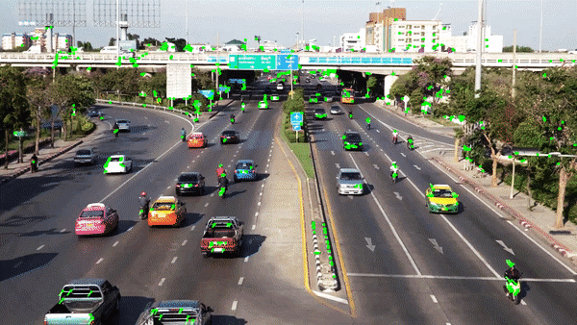

Figure 1: Détection de mouvement par flux optique

Détection du mouvement par soustraction de fond
La détection de mouvement par soustraction de fond est une technique utilisée pour détecter les mouvements d'objets dans une scène vidéo. Cette technique consiste à soustraction de chaque nouveau cadre de la vidéo à une image de référence appelée "fond" pour détecter les différences ce qui conduit à la détection des objets en mouvement.
Le processus général de cette technique se décrit de la façon suivante :
- Construction de l'image de fond : une image de fond est construite en combinant plusieurs images capturées de la même scène.
- Acquisition de l'image courante : une image courante est capturée à un moment ultérieur.
- Calcul de la différence : la nouvelle image est comparée à l'image de fond pour calculer la différence entre les deux.
- Seuillage : le résultat de la différence est soumis à un seuillage pour déterminer les pixels qui ont été modifiés entre les deux images.
- Élimination des bruits : les pixels qui n'ont pas été modifiés sont éliminés pour éviter les erreurs de détection dus au bruit.
- Détection de mouvement : les pixels restants sont considérés comme représentant des objets en mouvement.
- Mise à jour de l'image de fond : l'image de fond est mise à jour pour être utilisée pour la comparaison dans le cycle suivant.
Les avantages de la détection de mouvement par soustraction de fond incluent :
- Robuste aux variations d'éclairage : cette méthode est relativement peu affectée par les variations de luminosité, ce qui la rend plus fiable que d'autres méthodes telles que le flux optique.
- Précision élevée : la soustraction de fond permet de détecter les mouvements plus précisément en comparant les images actuelles à une image de fond.
- Fonctionne bien avec des images de qualité inférieure : la soustraction de fond peut être utilisée pour détecter des mouvements dans des images de qualité inférieure ou même des images bruitées.

Et comme inconvénients on a :
- Coût en ressources élevé : la soustraction de fond peut être un processus intensif, ce qui peut limiter sa performance en temps réel pour certaines applications.
- Nécessite un fond stable : pour être efficace, la soustraction de fond nécessite un fond stable qui ne change pas au fil du temps. Si le fond change, la méthode peut devenir inefficace.
- Faux positifs : des objets fixes qui ressemblent à des mouvements peuvent entraîner de fausses alertes, similaires aux problèmes rencontrés avec le flux optique.

En résumé, la détection de mouvement par soustraction de fond peut être utilisée pour les applications telles que la vidéo-surveillance, la reconnaissance de mouvements pour la réalité virtuelle et la reconnaissance de mouvements pour les jeux vidéo. Cependant, elle peut être affectée par les variations de luminosité et les mouvements du fond, ce qui peut entraîner des erreurs de détection. De plus, la construction de l'image de fond peut prendre du temps et requérir des ressources importantes.

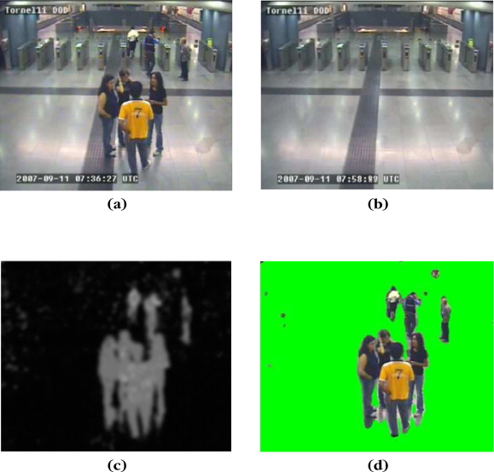
Figure 2: Détection de mouvement par soustraction de fond

Détection de mouvement par différenciation de cadre
La détection de mouvement par différenciation de cadre est une technique qui utilise des algorithmes pour comparer les différences entre les images successives d'une scène. Cette technique permet de détecter les objets en mouvement en comparant les différences dans les images pour identifier les régions qui ont changé.
Les étapes suivantes décrivent le processus général :
- Acquisition de l'image de référence : la première image est capturée et enregistrée en tant qu'image de référence.
- Acquisition de l'image courante : une deuxième image est capturée à un moment ultérieur.
- Calcul de la différence : la deuxième image est comparée à l'image de référence pour calculer la différence entre les deux.
- Seuillage : le résultat de la différence est soumis à un seuillage pour déterminer les pixels qui ont été modifiés entre les deux images.
- Élimination des bruits : les pixels qui n'ont pas été modifiés sont éliminés pour éviter les erreurs de détection dus au bruit.
- Détection de mouvement : les pixels restants sont considérés comme représentant des objets en mouvement.
- Mise à jour de l'image de référence : l'image de référence est mise à jour pour être utilisée pour la comparaison dans le cycle suivant.
Les avantages de la détection de mouvement par différenciation de cadre sont les suivants :
- Performance en temps réel : cette méthode est souvent plus rapide que d'autres méthodes telles que la soustraction de fond et peut donc être utilisée pour les applications en temps réel.
- Simplicité : la détection de mouvement par différenciation de cadre est simple à implémenter.
Les inconvénients de la détection de mouvement par différenciation de cadre incluent :
- Sensibilité aux variations de luminosité : cette méthode peut être affectée par les variations de luminosité, ce qui peut rendre la détection de mouvement moins fiable.
- Problèmes de fond mobile : la différenciation de cadre peut également entraîner des problèmes lorsque le fond change, ce qui peut entraîner des faux positifs ou des erreurs de détection.

En résumé, la détection de mouvement par différenciation de cadre peut être utilisée pour les applications telles que la vidéo-surveillance, la reconnaissance de mouvements pour la réalité virtuelle et la reconnaissance de mouvements pour les jeux vidéo. Cependant, elle peut être affectée par les variations de luminosité et les mouvements du fond, ce qui peut entraîner des erreurs de détection.

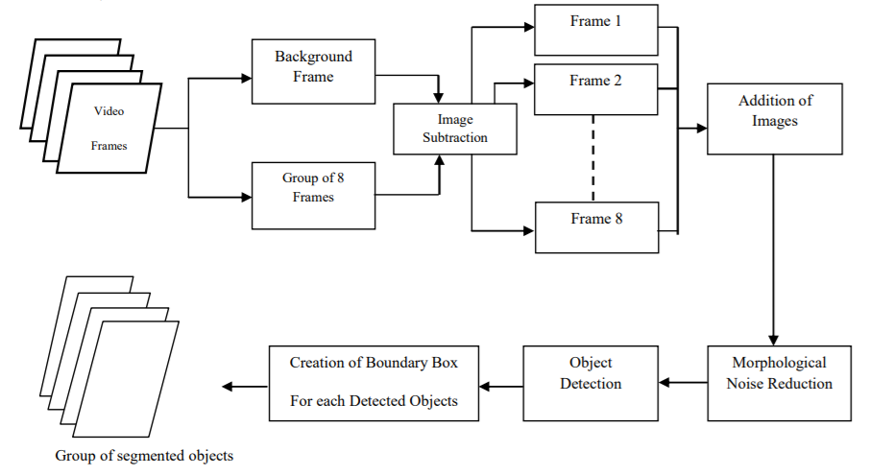

Figure 3: Détection de mouvement par différenciation de cadre

Détection de mouvement par différenciation temporelle
La détection de mouvement par différenciation temporelle est une technique similaire à la détection de mouvement par différenciation de cadre, mais elle utilise la différence entre les images successives dans le temps plutôt que dans l'espace. Cette technique calcule la différence entre les images successives pour détecter les objets en mouvement.
Les étapes suivantes décrivent le processus général :
- Acquisition de l'image : la première image est capturée et enregistrée.
- Calcul de la différence : la deuxième image est capturée et comparée à la première image pour calculer la différence entre les deux.
- Seuillage : le résultat de la différence est soumis à un seuillage pour déterminer les pixels qui ont été modifiés entre les deux images.
- Élimination des bruits : les pixels qui n'ont pas été modifiés sont éliminés pour éviter les erreurs de détection dus au bruit.
- Détection de mouvement : les pixels restants sont considérés comme représentant des objets en mouvement.
- Répétition : ce processus est répété pour les images suivantes pour permettre une surveillance en temps réel de la scène.
La détection de mouvement par différenciation temporelle a l’avantage d’être simple à implémenter et très rapide. Elle peut donc être utilisée pour les applications en temps réel.
Comme inconvénients, on a :
- Sensibilité aux variations de luminosité : cette méthode peut être affectée par les variations de luminosité, ce qui peut rendre la détection de mouvement moins fiable.
- Problèmes de fond mobile : la différenciation temporelle peut également entraîner des problèmes lorsque le fond change, ce qui peut entraîner des faux positifs ou des erreurs de détection.

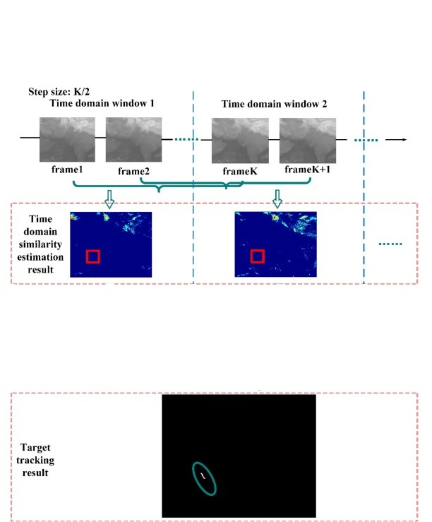

Figure 4: Détection de mouvement par différenciation temporelle

La détection de mouvement par différenciation temporelle est souvent utilisée pour les applications de surveillance en temps réel, telles que la vidéo-surveillance, la reconnaissance de mouvements pour la réalité virtuelle et la reconnaissance de mouvements pour les jeux vidéo.

Détection de mouvement par infrarouge
La détection de mouvement par infrarouge est une technique utilisée pour détecter les mouvements d'objets en utilisant la lumière infrarouge. Cela peut être réalisé en utilisant des capteurs infrarouges qui détectent les variations de température d'un objet.
Lorsqu'un objet se déplace dans un champ de vision d'un capteur infrarouge, il peut causer une variation de la température de la scène, ce qui peut être détecté par le capteur. Les algorithmes peuvent être utilisés pour traiter les signaux infrarouges capturés par le capteur pour détecter les mouvements d'objets.
La technique peut être utilisée dans diverses applications, notamment la sécurité, la surveillance, la reconnaissance de mouvements pour les systèmes de contrôle de mouvement et le suivi de la production industrielle.
L'avantage de la détection de mouvement par infrarouge est qu'elle peut être utilisée dans des conditions de faible luminosité ou de mauvaise visibilité. Cependant, elle peut être affectée par les perturbations de température telles que les sources de chaleur, ce qui peut entraîner des fausses détections de mouvement. De plus, les capteurs infrarouges peuvent être coûteux et nécessitent une installation soignée pour une performance optimale.
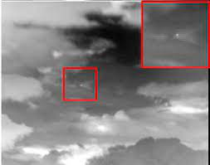

Figure 5: Détection de mouvement par infrarouge

Modélisations et Applications du système visuel des insectes

Introduction

Dans la section I, nous avons mis en évidence les limites des modèles conventionnels de détection du mouvement des objets de petites tailles. Ces limites qui sont principalement la complexité et/ou la mobilité des fonds, et aussi la taille très réduite des cibles.

Donc, c’est pour palier à ces problèmes que nous allons nous intéresser aux modèles bio-inspirés. Plus précisément les modèles de détection de mouvement basé sur le système visuel des insectes

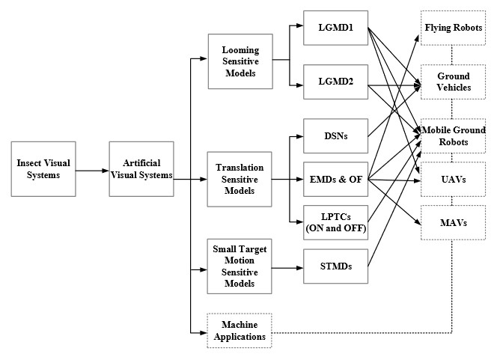

Figure 6: Modèles et Application du système visuel des insectes [7]

D’une manière générale, les modèles de vision artificielle basée sur le système visuel des insectes peuvent être classés en 03 grandes catégories [7].
Ces modèles bio-inspiré sont les suivants:
- Les modèles sensibles aux profiles (LSM), principalement utilisés pour la détection des collisions ;
- Les modèles sensibles aux translations (TSM), principalement utilisés pour déterminer les directions pries par des objets ;
- Et les modèles sensible au mouvement des cibles de petites tailles (STMSM). Ces modèles sont caractérisés par les détecteurs STMDs.
Sans perdre de temps ni d’énergie nous allons nous focaliser sur le troisième point qui fait l’objet de notre projet.

Formulatin STMDs

Les détecteurs de mouvement de petits objets (STMDs)

…………..biologiques des insectes

…………….1er bases model par widerman en 2008

…………….correction de widerman pour apporter la directionel

Toujours dans le but d’être objectif
……………nous allons concentrer sur les travaux de Wang…

Description général des couches du STMD

Couche 1 : la rétine

Dans le système visuel des insectes, la rétine contient un grand nombre d’ommatidies [8]. Ces ommatidies sont capables de recevoir des signaux lumineux provenant de la nature, appliquer une opération de flou sur ces signaux et de les faire passer aux couche suivant pour la suite des opérations.
Cette opération de flou a pour objectif :
- Réduction du bruit : Le floutage peut aider à lisser et à réduire l'impact du bruit aléatoire ou des petites variations dans les valeurs d'intensité des pixels.
- Extraction de caractéristiques : En floutant, les détails fins dans une image peuvent être moyennés, ce qui facilite la détection de caractéristiques plus importantes et significatives dans l'image.
- Redimensionnement d'image : Le floutage Gaussien peut être utilisé comme une méthode de redimensionnement d'image, où l'image est redimensionnée à une taille plus petite puis agrandie, produisant un résultat plus lisse et plus attrayant visuellement.
Mathématiquement, cette opération est modélisé par :
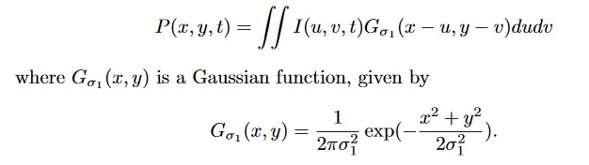
Ou :
- Entrée I(x, y, t) : Séquence d’image. (un frame de la vidéo) ;
- x, y et t sont respectivement les positions spatiales et temporelles.

Chaque ommatidie représente un filtre gaussien spatial.

Couche 2

Couche 3

Couche 4

Modélisation et Applications

Feedback ESTMD

DSTMD

STMD+

apg-STMD

Implémentation du ……

CONCLUSION GENERALE

Durant ces dernières décennies, les chercheurs, ont développé plusieurs modèles neuronaux de détection du mouvement des objets en s'inspirant des animaux. Parmi ces modèles, on peut citer:
Les modèles de neurones de perception imminents (LPNM) inspiré du système visuel des criquets. Ce système incluant deux modèles neuronaux qui sont le LGMD1 et le LGMD2 est plus efficace dans la détection des collisions. Il est généralement utilisé dans les robots autonomes, les drones (UAVs), et les véhicules terrestre. Le modèle informatique du LGMD1 a été développé dans les années 1990 par Ring et Bramwell [170]. Il faut attendre jusqu'en 2015 pour que celui du LGMD2 soit développé par Fu et Yue [69].La principale différence entre ces deux modèles se trouve au niveau de la sélectivité [199].
Les modèles de neurones de perception imminents (DSNs),
EMDs & OF, \newline
LPTs (OFF & ON),
STMDs qui fera l'objet de notre étude.

Avant les modèle Bio-inspiré, ils y avaient des modèles conventionnels comme :
- Frame difference ;
- Background subtraction ;
- Optical flow ;
- Temporal differencing;
- Infrared Small Target Motion Detector
Ces modèles sont ne sont pas efficace pour des caméra mobiles ou bien si les cibles sont très petites avec des font complexes.

Pour pallier à la limite des modèles conventionnels, plusieurs modèles basées sur la biologie ont été développé.
- LSM
- TSM
- STMSM : qui se caractérise par un groupe de détecteur appelé STMD

Au fil des années, plusieurs STMD ont vu le jour :

Types d’STMD | Date acceptation / publication | Auteurs | Source | Remarque
ESTMD | Juillet 30, 2008. | S. D. Wiederman, P. A. Shoemaker, and D. C. O’Carroll | [1]
ESTMD-EMD &  EMD-ESTMD | Décembre, 2013 | S. D. Wiederman and D. C. O’Carroll | [2] | # cascade  #modèle directionel
Feedback-ESTMD | Juillet 10, 2018. | H. Wang, J. Peng, and S. Yue | [6] | Pour améliorer ESTMD
DSTMD | Aout 29, 2018. | H. Wang, J. Peng, and S. Yue | [3] | #modèle directionel
STMD+ | Avril 5, 2019 | H. Wang, J. Peng, X. Zheng, and S. Yue | [4] | #modèle directionel
apg-STMD | Décembre 17, 2021 | Ho Wang, J. Zhao, Hu Wang, J. Peng and S. Yue | [5] | Palier à la sensibilité des contrasts des cibles.

Les systèmes de détection classiques

Les systèmes de détection par traitement bio-inspiré

Small Target Motion Detectors

  - Elementary Small Target Motion Detector

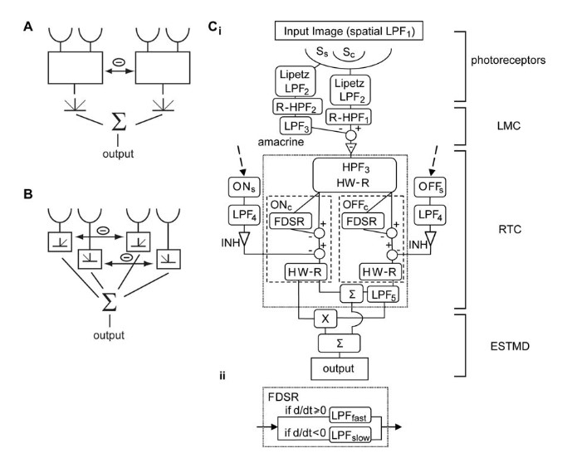

MODÈLE INFORMATIQUE Et APLICATTION

CONCLUSION GÉNÉRALE

BIBLIOGRAPGIE

[1] S. D. Wiederman, P. A. Shoemaker, and D. C. O’Carroll, “A model
for the detection of moving targets in visual clutter inspired by insect
physiology,” PLoS One, vol. 3, no. 7, pp. 1–11, Jul. 2008.

[2] S. D. Wiederman and D. C. O’Carroll, “Biologically inspired feature
detection using cascaded correlations of off and on channels,” J. Artif.
Intell. Soft Comput. Res., vol. 3, no. 1, pp. 5–14, Dec. 2013.

[3] H. Wang, J. Peng, and S. Yue, “A directionally selective small target
motion detecting visual neural network in cluttered backgrounds,” IEEE
Trans. Cybern., vol. 50, no. 4, pp. 1541–1555, Apr. 2020.

[4] H. Wang, J. Peng, X. Zheng, and S. Yue, “A robust visual system for
small target motion detection against cluttered moving backgrounds,”
IEEE Trans. Neural Netw. Learn. Syst., vol. 31, no. 3, pp. 839–853,
Mar. 2020.

[5] Ho. Wang, J. Zhao, Hu. Wang, J. Peng and S. Yue, “Attention and Prediction Guided Motion Detection for Low-contrast Small Moving Targets,”
IEEE Trans, Dec. 2021.

[6] H. Wang, J. Peng, and S. Yue, “A Feedback Neural Network for Small Target Motion Detection in Cluttered Backgrounds,”
July. 2018.

[7] Q. Fu, H. Wang, C. Hu, and S. Yue, “Towards Computational Models and Applications of Insect Visual Systems for Motion Perception: A Review,”
IEEE Trans, Apr. 2019.

[8] Warrant, E.J.: Matched filtering and the ecology of vision in insects. In: The Ecol-
ogy of Animal Senses, pp. 143–167. Springer (2016)

